要求代码和实验报告规范，在算法思想中：对实验涉及的数据结构进行有效设计和分析；对算法进行分析并给出时间、空间复杂度的结论；清晰表达实验思路、出现的问题及解决方法。

一、调试成功程序及说明
1、
题目：求解图中某一顶点到其他顶点的最短距离
算法思想：Dijkstra算法
运行结果：
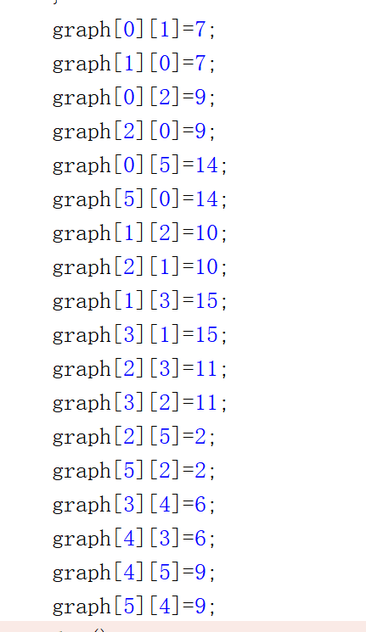
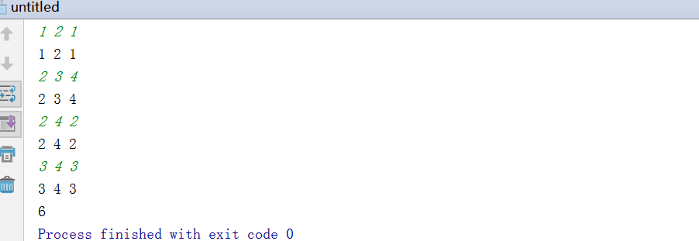
结果分析：正确
附源程序。
#include <iostream>
#include <queue>

using namespace std;
bool visited[100];
int n;
int dis[100];
int graph[100][100];
void dij()
{
for(int k=0;k<n;k++)
dis[k]=9999999;
dis[0]=0;
for(int k=0;k<n;k++)
{
for(int j=0;j<n;j++)
{ if(graph[k][j]!=0)
if((dis[k]+graph[k][j])<dis[j])
dis[j]=dis[k]+graph[k][j];
}
}

}

int main()
{ int m;
cin>>n>>m;
int a,b,c;
for(int k=0;k<m;k++)
{
scanf("%d %d %d",&a,&b,&c);
graph[a][b]=c;
graph[b][a]=c;
}
graph[0][1]=7;
graph[1][0]=7;
graph[0][2]=9;
graph[2][0]=9;
graph[0][5]=14;
graph[5][0]=14;
graph[1][2]=10;
graph[2][1]=10;
graph[1][3]=15;
graph[3][1]=15;
graph[2][3]=11;
graph[3][2]=11;
graph[2][5]=2;
graph[5][2]=2;
graph[3][4]=6;
graph[4][3]=6;
graph[4][5]=9;
graph[5][4]=9;
dij();
for(int k=1;k<n;k++)
printf("%d ",dis[k]);

}

2、
题目：CSP
算法思想：最小生成树
运行结果：
结果分析：正确
附源程序。
#include <iostream>
using namespace std;
int graph[100][100];
bool visit[100];
int n;
int dis;
bool over()
{
for(int k=0;k<n;k++)
{
if(visit[k]== false)
return false;
}
return true;
}
int main()
{ int m;
scanf("%d %d",&n,&m);
for(int k=0;k<m;k++)
{
int a,b,c;
scanf("%d %d %d",&a,&b,&c);
graph[a-1][b-1]=c;
graph[b-1][a-1]=c;
}
visit[0]= true;
while(!over())
{ int min=0;
int temp=9999999;
for(int k=0;k<n;k++)
{
if(visit[k]== true)
{
for(int l=0;l<n;l++)
{
if(visit[l]== true)
continue;

if(graph[k][l]<temp&&graph[k][l]!=0)
{
temp=graph[k][l];
min=l;
}
}
}
}
visit[min]= true;
dis+=temp;
}
printf("%d",dis);
}

......

3、
题目：
算法思想：编写拓扑排序算法
运行结果：
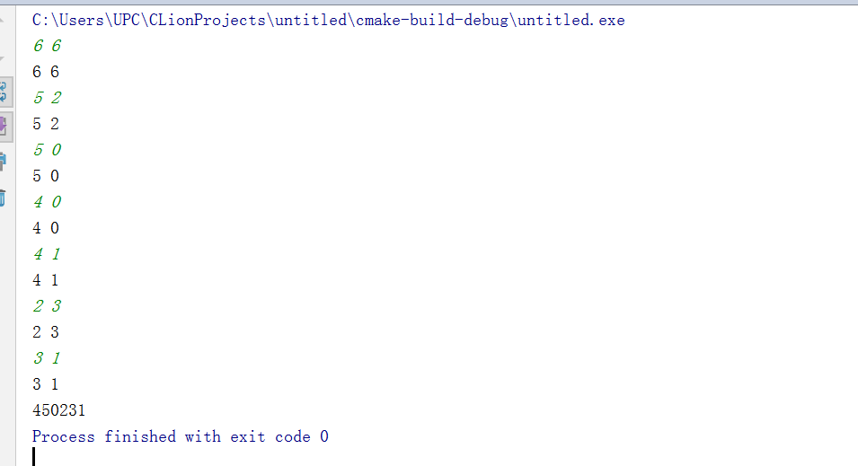
结果分析：正确
附源程序。
#include <iostream>
using namespace std;
int graph[100][100];
int visit[100];
int n;
bool over()
{
for(int k=0;k<n;k++)
{
if(visit[k]== false)
return false;
}
return true;
}
int main()
{int m;
scanf("%d %d",&n,&m);
for(int k=0;k<m;k++)
{
int a,b;
scanf("%d %d",&a,&b);
graph[a][b]=1;
}
bool flag= false;
while(!over())
{
for(int k=0;k<n;k++)
{ if(visit[k]== true)
continue;
for(int l=0;l<n;l++)
{
if(graph[l][k]==1&&!visit[l])
{
flag= true;
continue;
}
}
if(flag== true)
flag= false;
else
{
printf("%d",k);
visit[k]= true;
}

}
}

}
4、
题目：关键路径练习
算法思想：2次拓扑排序
运行结果：
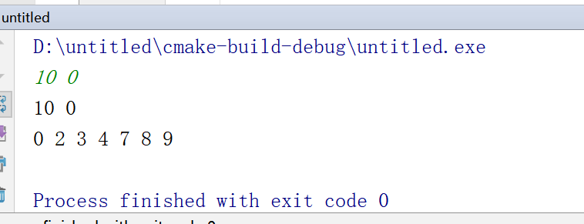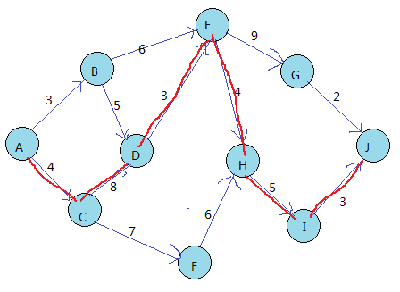
结果分析：
正确
附源程序。
#include <iostream>
#include <queue>

using namespace std;

int n;
int dis[100];
int dis1[100];
int graph[100][100];
int pre[10];

void dij() {

queue<int> q;
q.push(0);
while (!q.empty())
{
int temp = q.front();
q.pop();
for (int k = 0; k < n; k++)
{
if(graph[temp][k]!=0&&((dis[temp]+graph[temp][k])>dis[k]))
{

dis[k] = dis[temp] + graph[temp][k];
q.push(k);

}
}
}

}
void black()
{ for(int k=0;k<n;k++)
{
dis1[k]=999999;
}
dis1[n-1]=dis[n-1];
queue<int> q;
q.push(n-1);
while (!q.empty())
{
int temp = q.front();
q.pop();
for (int k = 0; k < n; k++)
{
if(graph[k][temp]!=0&&((dis1[temp]-graph[k][temp])<dis1[k]))
{
dis1[k] = dis1[temp] - graph[k][temp];
q.push(k);
}
}
}
}

int main()
{ int m;
cin>>n>>m;
int a,b,c;
for(int k=0;k<m;k++)
{
scanf("%d %d %d", &a, &b, &c);
}
graph[0][1]=3;
graph[0][2]=4;
graph[1][3]=5;
graph[2][3]=8;
graph[1][4]=6;
graph[3][4]=3;
graph[2][5]=7;
graph[5][7]=6;
graph[4][7]=4;
graph[4][6]=9;
graph[6][9]=2;
graph[7][8]=5;
graph[8][9]=3;

dij();
black();

for(int k=0;k<n;k++)
{ if(dis[k]==dis1[k])
printf("%d ",k);
}
printf("\n");

}

......

三、小结

